Příloha č. 1

Technická specifikace veřejné zakázky:

„Nákup konvektomatu - veřejná zakázka č.: 9/2017“

Účastník popíše jím nabízený konvektomat (dále jen „zařízení“) v tabulkách, které obsahují: v prvním sloupci (levý sloupec) příslušný technický parametr, ve druhém sloupci (druhý sloupec zleva) minimální požadavky zadavatele. Dále zadavatel doplní:
- technické parametry zařízení, jejichž dodávku účastník nabízí v rámci své nabídky na realizaci veřejné zakázky, do třetího sloupce (druhý sloupec zprava) tabulky;
- informace, zda příslušné zařízení nabízené účastníkem splňuje požadavky zadavatele, do čtvrtého sloupce (pravý sloupec) tabulky slovem „ANO“ nebo „NE“.
Účastník musí nabídnout takové zařízení, které splňuje minimální požadavky zadavatele uvedené ve druhém sloupci tabulek. Účastník může nabídnout zařízení s lepšími parametry, než požaduje zadavatel (v případě, že lze objektivně stanovit, že se jedná o parametry lepší). Účastník nesmí v tabulce měnit, slučovat, přidávat nebo vypouštět údaje a položky uvedené v tabulkách.
Účastník s touto přílohou č.1 ZD dodá technický list nabízeného zařízení (v českém jazyce).
Tato příloha č. 1 je souhrnem požadavků zadavatele, a nikoliv konečným souhrnem veškerých požadavků vyplývajících z obecně platných právních norem. Účastníci zadávacího řízení se tak musí při zpracování své nabídky vždy řídit nejen požadavky obsaženými v této příloze č.1 ZD, ale též ustanoveními příslušných obecně závazných právních předpisů.

Zadavatel požaduje variabilní použití nového zařízení se zavážecími vozíky stávajícího konvektomatu, který má již v majetku. Popis a rozměry stávajícího zavážecího vozíku:

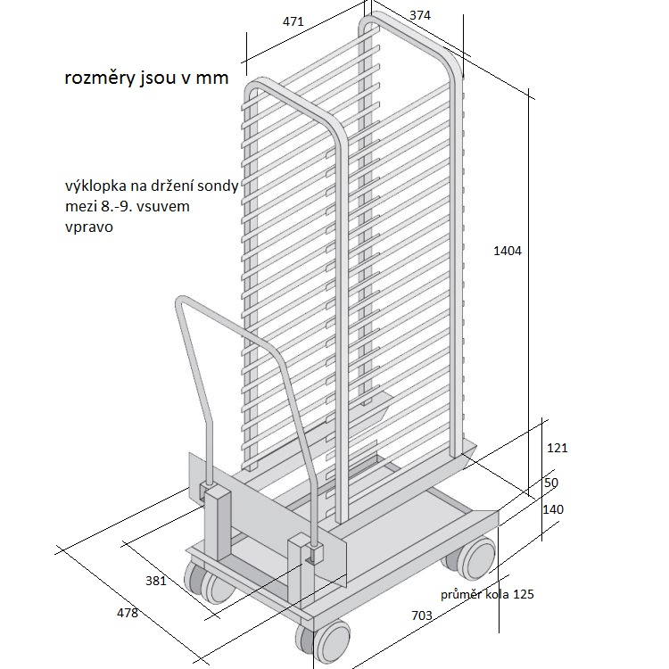

Počet gastronádob (GN): 20 ks
Rozměr gastronádob GN 1/1 530x325
Počet zásuvů 20
Rozteč mezi zásuvy 70 mm
Materiál nerezová ocel.

Odkaz na stávající vozík naleznou účastníci na: https://www.gastromania.cz/vodici_listy/zavazeci_vozik_standard_rational_typ_201.html

Předmětem této veřejné zakázky je závazek prodávajícího řádně a včas nejdéle do 15.12. 2017, v sídle zadavatele na jím určené místo dodat, provést montáž zařízení včetně připojení na média (voda, odpad a elektřina), zprovoznit je a předvést bezvadnou provozuschopnost zařízení. Zlikvidovat veškerý odpad vzniklý v souvislosti s dodávkou. Zaškolit personál kupujícího v obsluze, údržbě a provozu zařízení. Poskytnout zadavateli na zařízení záruku v délce 60 měsíců a následný servis včetně pravidelných servisních prohlídek.

Technické požadavky zadavatele na zařízení:

Technická specifikace | Požadované parametry | Technické parametry nabízeného plnění (je-li relevantní) | Splňuje zařízení technické parametry ANO/NE
rozměry (šxhxv) v mm | 880x795x1785
příkon | 37 kW
jistič | 3 x 63 A
výkon „horký vzduch“ | 36 kW
výkon „ pára“ | 36 kW
kapacita | 20 x 1/1 GN
podélné vstupy | 1/1,1/2,2/3,1/3,2/8 GN
počet jídel za den | 150 - 300
režim konvektomatu | 3 provozní režimy: rozsah teplot 30-300 st.C
sonda teploty jádra se šestibodovým měřením | ------------------------
350 programů až s dvanácti kroky | ------------------------
napařování nastavitelné ve třech krocích | ------------------------
pět rychlostí vzduchu programovatelné | ------------------------
USB rozhraní | ------------------------
náhradní zavážecí vozík | standardní dodání 1. vozíku se zařízením + 1. vozík navíc
přívod vody | 3/4
odpad | DN 50
datum dodání | do 15.12.2017

